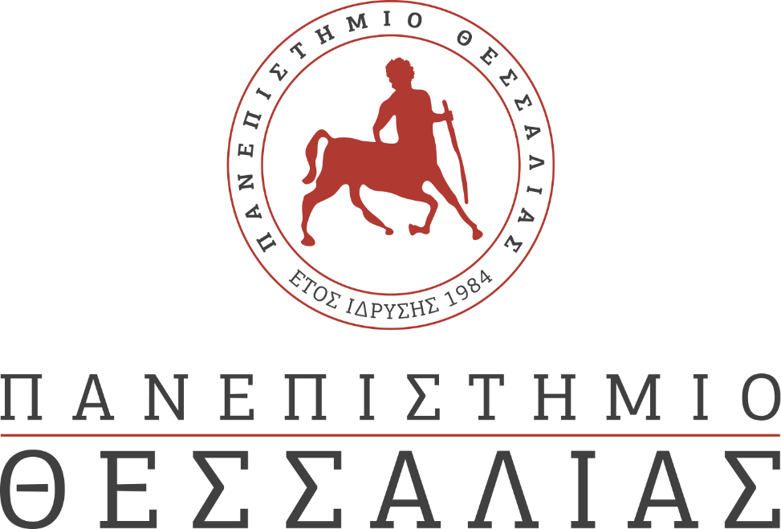
ΕΚΔΗΛΩΣΕΙΣ–ΔΡΑΣΤΗΡΙΟΤΗΤΕΣ
ΚΑΘΗΜΕΡΙΝΗ ΕΚΔΟΣΗ
ΔΕΛΤΙΟ ΤΥΠΟΥ
Πανελλήνιο Συνέδριο Ημέρες Πνευμονολογίας
15-18 Οκτωβρίου στο Βόλο
με παράλληλη διαδραστική αναμετάδοση

Η Πνευμονολογική Κλινική του Πανεπιστημίου Θεσσαλίας οργανώνει για 21^{ο} συνεχές έτος το συνέδριο της, στο ξενοδοχείο Ξενία στο Βόλο το τριήμερο 15-18 Οκτωβρίου. Η Πέμπτη, πρώτη ημέρα του συνεδρίου θα πραγματοποιηθεί το Νοσηλευτικό Σεμινάριο με την συνεργασία του Τμήματος της Νοσηλευτικής του Πανεπιστημίου Θεσσαλίας και του γραφείου εκπαίδευσης του Πανεπιστημιακού Νοσοκομείου Λάρισας. Το βράδυ της ίδιας μέρας στις 7μμ θα συζητηθούν επίκαιρα θέματα όπως η ατμοσφαιρική ρύπανση στο Βόλο και η εφαρμογή αντικαπνιστικού νόμου. Τις επόμενες ημέρες του συνεδρίου το πρόγραμμα περιλαμβάνει διαλέξεις, συζητήσεις ενδιαφερόντων περιστατικών, πρόσφατες εξελίξεις στην πνευμονολογία.
Το συνέδριο θα τελειώσει το μεσημέρι της Κυριακής 1μμ με παρουσίαση κειμένων, έργων ζωγραφικής και ταινία μικρού μήκους με θέματα εμπνευσμένα από τον εγκλεισμό στην αρχική φάση της πανδημίας. Πλήρες πρόγραμμα θα βρείτε στον ιστότοπο:
https://congressworld.gr/event/pneumonology-days-2020/?fbclid=IwAR03SVXjYgxeFZZWCtg46cWpBdf_SIuQWCj-O89E5A5nrPuOVBWwEYGV4VU

Καθηγητής ΚΙ Γουργουλιάνης
Διευθυντής Πνευμονολογικής Κλινικής
Πανεπιστημίου Θεσσαλ

